**第七单元达标测试卷**

一、仔细审题，填一填。(第6小题4分，第8小题2分，其余每空

1分，共30分)

1．在(　　)里填上合适的小数。

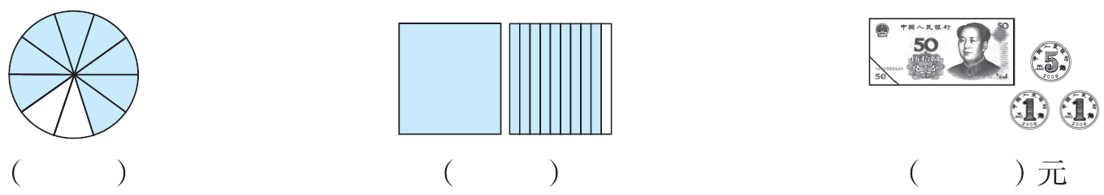

2． “神舟十一号”飞船飞行的速度约是每秒七点九千米。七点九写作：(　　　)

我国的“天宫二号”空间实验室全长10.4米，重8.6吨。

10．4读作：(　　　　　)　　　　8.6读作：(　　　　　)

3．比0.6大又比0.9小的一位小数是(　　　　)和(　　　　)。

4．把1米平均分成10份，每份是米，用小数表示是(　　)米，其中的7份用小数表示是(　　)米。

5．在框里写出合适的小数。

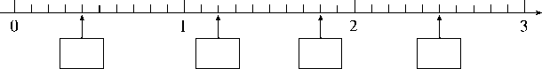

6．在(　　)里填上合适的数。

9元7角＝(　　)元　　　　　8分米＝米＝(　　)米

10．9元＝(　　)元(　　)角　 6厘米＝(　　)分米

7．在里填上“>” “<” 或 “＝”。

1．81.9　　　　4.55.4　　2元 2.0元

0.3 1 6.5米 6米5厘米

8．按规律填数。

(1) 0.7　1.1　1.5　1.9　(　　)　(　　)

(2) 2.4　2.7　3.0　3.3　(　　)　(　　)

9．看图填上合适的小数。

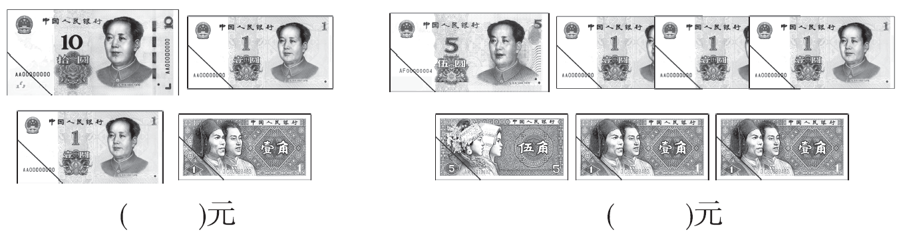

10．一般情况下人的正常体温是36.5 ℃，莉莉今天的体温是38.3 ℃，她今天的体温比正常体温高(　　)℃。

二、火眼金睛，判对错。(对的在括号里画“√”，错的画“×”)(每小题

1分，共5分)

1．爸爸身高178厘米，写成小数是1.78米。 (　　)

2．整数一定比小数大。 (　　)

3．列竖式计算小数加减法时，要将小数点对齐。 (　　)

4．小数部分零的读法与整数相同。 (　　)

5．大于0.1小于0.6的小数有0.2、0.3、0.4、0.5。 (　　)

三、仔细推敲，选一选。(将正确答案的序号填在括号里)(每小题1分，共8分)

1．6.1在哪两个相邻的整数之间？正确答案是(　　)。

A．5和6　　　　　　B．6和7　　　　　　 C．5和7

2．在小数3.007，0.50，4.20，3.080，0.04中，读两个零的有(　　)个。

A．2 B．3 C．4

3．用数字5、3、1和小数点组成下面三个小数，其中最大的数是(　)。

A．35.1 B．31.5 C．15.3

4．聪聪做作业用了0.4小时，明明做同样多的作业用了0.5小时，(　)做得快。

A．聪聪 B．明明 C．不确定谁

5．9. ＞9.6，里可以填(　　)。

A．0～5 B．6～9 C．7～9

6．下面(　　)中的涂色部分表示0.4。

A． 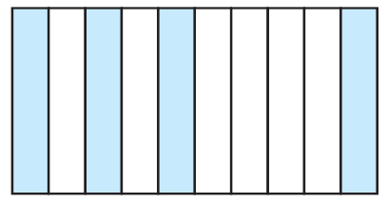 B． 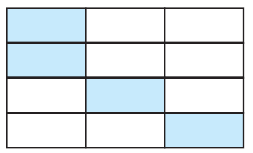 C． 

7．下列各数中最接近8的是(　　)。

A．7.5 B．8.1 C．9.0

8．下面是小丽、小芳、小红的跳高成绩，小芳是第一名，她的成绩是(　　)。

A．1.4米 B．1.6米 C．1.5米

四、细心的你，算一算。(共18分)

1．直接写出得数。(每小题1分，共6分)

0.3＋0.5＝　　　　　　1.2＋0.6＝　　　　　3.8＋1.3＝

4.4－1.2＝ 5－0.8＝ 9.8－0.9＝

2．列竖式计算。(每小题2分，共12分)

5.6＋2.1＝　　　　　　10－4.6＝　　　 　　1.8＋4.9＝

9.7－2.3＝ 3.5－2.9＝ 15.2＋0.9＝

五、先用小数表示下面商品的价格，再把价格从高到低排列。(8分)



(　　　 )＞(　　　 )＞(　　　 )＞(　　　 )

六、聪明的你，答一答。(共31分)

1．王阿姨支付宝的蚂蚁森林收集的绿色能量有38.9千克，张阿姨支付宝的蚂蚁森林收集的绿色能量比王阿姨多24.3千克。张阿姨支付宝的蚂蚁森林收集的绿色能量有多少千克？(5分)

2．薇薇每天晚上到距她家1.8千米的外婆家吃晚饭，今天她到外婆家走了0.6千米后发现给外婆买的药没带又回家去取，今天她到外婆家走了多少千米？(5分)

3．李阿姨从县医院上车到中华小区下车。如果每相邻两站之间的距离是1千米，李阿姨要付乘车费多少钱？(5分)

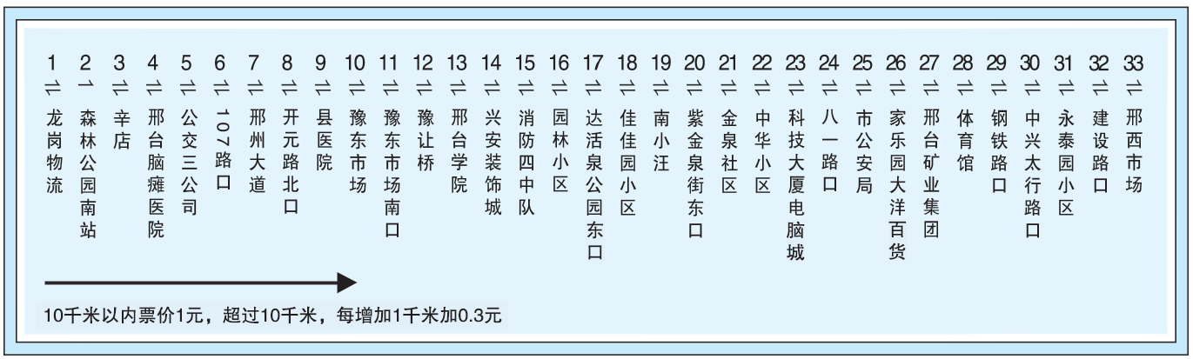

4．小动物过河。



(1) (　　　)能和大象一起坐船。(2分)

(2) 如果它们想同时过河，那么至少需要几条这样的船？(4分)

5．华彩文体店周年庆，所有文体用品降价促销。

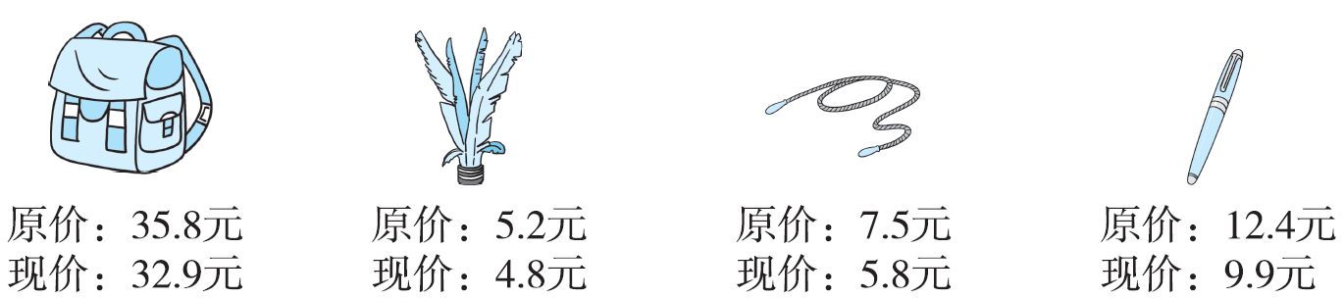

(1) 小雨有50元钱，买了一个书包，剩下的钱可以买一支钢笔和

一根跳绳吗？(3分)

(2) 现在买一个毽子和一根跳绳，一共可以便宜多少钱？(3分)

(3) 你还能提出其他数学问题并解答吗？(4分)

★挑战题：天才的你，试一试。(10分)

小粗心在计算一道减法题时，把减数2.1看成1.2，结果是3.4，

正确的结果是多少？

**答案**

一、1．0.8　1.9　50.7

2．7.9　十点四　八点六

3．0.7　0.8　【点拨】此题要填的是一位小数，因此只有0.7和

0.8。

4．　0.1　0.7

5． 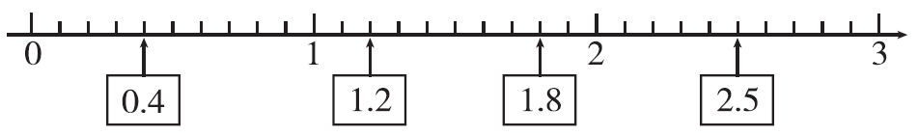

6．9.7　　0.8　10　9　0.6

7．＜　＜　＝　＝　＞　＞

8．(1) 2.3　2.7　(2) 3.6　3.9

9．12.1　8.7

10．1.8

二、1．√　2．×　3．√

4．×　【点拨】小数部分所有的零都要读，整数部分每级末尾的

零不读，每级中间不管有几个零都只读一个零。

5．×　【点拨】大于0.1小于0.6的小数有无数个。

三、1．B　2．C　3．A　4．A　5．C　6．A　7．B

8．B

四、1．0.8　1.8　5.1　3.2　4.2　8.9

2．5.6＋2.1＝7.7　　　　　 10－4.6＝5.4

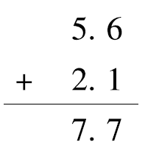 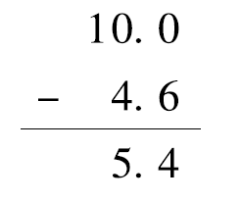

1.8＋4.9＝6.7 9.7－2.3＝7.4

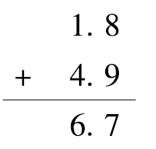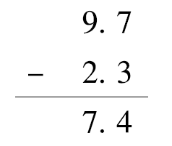

3.5－2.9＝0.6 15.2＋0.9＝16.1

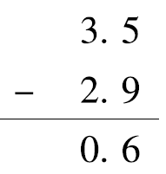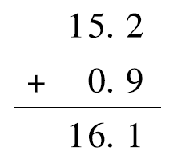

五、15.8　6.9　9.6　16.7

16.7元＞15.8元＞9.6元＞6.9元

六、1．38.9＋24.3＝63.2 (千克)

答：张阿姨支付宝的蚂蚁森林收集的绿色能量有63.2千克。

2．1.8＋0.6＋0.6＝3 (千米)

答：今天她到外婆家走了3千米。

3．13站共13千米，10千米以内1元

10千米以外：0.3＋0.3＋0.3＝0.9 (元)

1＋0.9＝1.9 (元)

答：李阿姨要付乘车费1.9元钱。

【点拨】从县医院上车到中华小区下车共13站。

4．(1) 熊猫

(2) 1.1＋0.1＝1.2 (吨)

0.5＋0.3＝0.8 (吨)

1＋1＝2 (条)

答：至少需要2条这样的船。

5．(1) 50－32.9＝17.1 (元)

9.9＋5.8＝15.7 (元)

17.1＞15.7

答：剩下的钱可以买一支钢笔和一根跳绳。

【点拨】因为所有文体用品降价促销，所以都按现价计算。

(2) 7.5－5.8＝1.7 (元)

5.2－4.8＝0.4 (元)

1.7＋0.4＝2.1(元)

答：一共可以便宜2.1元。

(3) (答案不唯一) 现在买一个书包和一支钢笔，一共要花多

少钱？

32.9＋9.9＝42.8 (元)

答：一共要花42.8元。

挑战题：把减数2.1看成1.2时，差增加了2.1－1.2＝0.9。

正确的结果：3.4－0.9＝2.5

答：正确的结果是2.5。